Тверской государственный университет
Факультет иностранных языков и
международной коммуникации

ПРОЕКТ «Оснабрюк – Тверь: 30 лет партнерства»
Мы представляем Вам проект «Оснабрюк – Тверь: 30 лет партнерства», посвященный длительному официальному сотрудничеству наших городов.
Режим доступа: https://annapal.jimdofree.com/мои-курсы-и-проекты/projekt-osnabrück-twer-30-jahre-partnerschaft/
Молодежные союзы городов Твери и Оснабрюка поддерживали дружеские контакты с 1970-х годов. Договор о партнерстве городов был заключен 11 мая 1991 года. Таким образом, 2021 год является юбилейным.
С 1991 года действует программа обмена посланниками между Оснабрюком и Тверью. Молодые люди из городов-побратимов работают в администрации города в течение одного года и выполняют задания, связанные с развитием партнерских отношений.
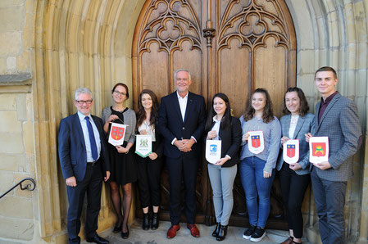
Йенс Коопманн, руководитель бюро партнерских отношений между городами-побратимами (слева) и обербургомистр Вольфганг Гризерт (в середине) приветствуют новых посланников: (слева направо) Янна Кампхоф (Харлем), Эмили Стейтон (Дерби), Незе Йилдиз Кендибасина (Чанаккале), Елена Хомер (посланница Оснабрюка в Анже), Нолвенн Рику (Анже), а также Сергей Логинов (Тверь).

Фото: г. Оснабрюк, Нина Хосс; https://www.osnabrueck.de/start/aktuelles/news/neue-staedtebotschafter-stellen-sich-im-osnabruecker-rathaus-vor/

В сентябре 2018 года уникальный проект обмена посланниками между городами-побратимами был отмечен в Министерстве иностранных дел ФРГ.
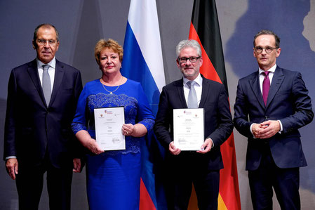
Йенс Коопманн, руководитель бюро партнерских отношений между городами-побратимами г. Оснабрюк, и Любовь Огиенко, заместитель главы администрации г. Твери, получили в Берлине награды из рук министров иностранных дел.
Хайко Маас и Сергей Лавров отметили надежные отношения между городами-побратимами на региональном и коммунальном уровне и выразили надежду на их дальнейшее развитие.

Фото: https://www.osnabrueck.de/verwaltung/nachrichten/news/deutscher-und-russischer-aussenminister-zeichnen-staedtebotschafteraustausch-mit-twer-und-osnabrueck.html

Наш проект представляет собой креативный цифровой онлайн-контент в формате веб-квеста, посвященный германо-российскому региональному партнерству на примере партнерских отношений городов Оснабрюк и Тверь.
Веб-квест включает в себя набор интерактивных заданий на немецком языке, разработанных с помощью различных инструментальных онлайн-сервисов в рамках курса «Электронные ресурсы преподавателя и переводчика (немецкий язык)». Он размещен на персональном сайте руководителя проекта Анны Викторовны Палковой – доцента кафедры немецкого языка факультета иностранных языков и международной коммуникации Тверского государственного университета (режим доступа к персональному сайту: https://annapal.jimdofree.com/).

Целевая аудитория:
- студенты Тверского государственного университета, изучающие немецкий язык как первый и второй иностранный, а также студенты университета г. Оснабрюк;
- ученики старших классов средних общеобразовательных школ г. Твери и Тверской области, изучающие немецкий язык как первый и второй иностранный, а также ученики школ г. Оснабрюк;
- все заинтересованные в теме партнерских отношений городов и изучающие немецкий язык как иностранный.
Уровень владения немецким языком:
В проекте предусмотрены 2 уровня сложности:
- уровень 1 включает в себя 10 заданий и предназначен для участников с уровнем владения немецким языком А2-В1
https://annapal.jimdofree.com/мои-курсы-и-проекты/projekt-osnabrück-twer-30-jahre-partnerschaft/aufgaben-stufe-1-a2-b1/
- уровень 2 включает в себя 20 заданий, в том числе несколько заданий повышенной сложности, и предназначен для участников с уровнем владения немецким языком B2-С1
https://annapal.jimdofree.com/мои-курсы-и-проекты/projekt-osnabrück-twer-30-jahre-partnerschaft/aufgaben-stufe-2-b2-c1/
- Ключи к заданиям (уровень 1 + уровень 2)
Время, требуемое для выполнения заданий:
- уровень 1: 90 минут (2 академических часа)
- уровень 2: 180 минут (4 академических часа)
Подготовительные материалы:
Для оптимизации работы над веб-квестом рекомендуется заранее ознакомиться с учебными текстами:
- Programm der Städtepartnerschaft
- Deutsch-russische Städtepartnerschaften
- Stadt Osnabrück
- Stadt Twer
Учебные тексты можно также скачать на сайте проекта в разделе «Einführung»:
https://annapal.jimdofree.com/мои-курсы-и-проекты/projekt-osnabrück-twer-30-jahre-partnerschaft/einführung/
Учебные цели:
- знакомство с программой партнерства городов и историей развития германо-российских партнерских отношений;
- знакомство с городами Оснабрюк и Тверь и историей развития партнерских отношений между нашими городами
Тематика проекта:
- партнерство России и Германии на уровне регионов,
- партнерские отношения городов-побратимов Оснабрюк и Тверь,
- цифровизация образования,
- инновационные технологии в изучении и преподавании немецкого языка,
- популяризация немецкого языка и культуры в России.
Форма работы:
Онлайн.
Подтверждение результатов прохождения веб-квеста:
На протяжении работы над веб-квестом необходимо сохранять принт-скрины выполненных заданий. После прохождения веб-квеста следует заполнить таблицу и вставить в нее сохраненные принт-скрины.
- Antwortbogen - Stufe 1 (A2-B1)
- Antwortbogen - Stufe 2 (B2-C1)
Заполненную таблицу следует отправить на электронный адрес руководителя проекта: Palkova.AV@tversu.ru

Наш проект предполагает реализацию в российском регионе – городе Твери и Тверской области, а также в Германии – в городе Оснабрюк. Партнером проекта с немецкой стороны выступает бюро партнерских отношений между городами-побратимами (Städtepartnerschaftsbüro Osnabrück). Партнером с русской стороны выступают Управление образования Администрации города Твери и Отдел секретариата и межмуниципальных связей управления организационно-контрольной работы Администрации города Твери.
Таким образом, наш проект апеллирует к партнерскому началу и осуществляется совместно с немецкими и российскими партнерами, а также имеет долгосрочно ориентированную концепцию, поскольку реализуется в онлайн-формате и может быть использован без привязки к определенному месту и времени. Мы надеемся, что проект привлечет внимание прежде всего молодого поколения к актуальной теме, а также обеспечит резонанс в региональных СМИ.

Информация о проекте на немецком языке:
https://annapal.jimdofree.com/мои-курсы-и-проекты/projekt-osnabrück-twer-30-jahre-partnerschaft/information-für-lehrer/

По всем вопросам, связанным с проектом, можно обращаться к руководителю проекта А.В. Палковой (Palkova.AV@tversu.ru).

Палкова Анна Викторовна – кандидат филологических наук, доцент кафедры немецкого языка факультета иностранных языков и международной коммуникации. Область научных интересов: лексикология современного немецкого языка, язык средств массовой информации и коммуникации, новые информационные технологии в лингвистике, электронные ресурсы преподавателя и переводчика, педагогический дизайн. Победитель конкурса индивидуальных грантов НБО «Благотворительный фонд В. Потанина» для преподавателей государственных высших учебных заведений России «Преподаватель он-лайн»; участник конкурса проектов открытых онлайн-курсов Stepichallenge; участник курса повышения квалификации – комбинированного методико-страноведческого семинара Гёте-института в г. Берлин «Digitale Medien im Deutschunterricht: Aufbauseminar».

